ARTEMIKSEN SYNTY JA NUORUUS
Villin luonnon ja metsästyksen jumalatar ja synnyttäjien suojelija Artemis oli muinaisten kreikkalaisten suosituin jumaluus. Tämä reipas ja urheilullinen nuori nainen puolusti kaikkia viattomia ja avuttomia luontokappaleita, niin eläimiä kuin ihmisiä. Hänen erityisessä suojeluksessaan olivat lapset kuin pojat. Artemiksen temppelit olivat antiikin Kreikassa usein myös hylättyjen tai vanhempansa menettäneiden lasten orpokoteja.
Artemis oli ylijumala Zeuksen ja titaanien jälkeläisten nymfi Leton tytär; hänen kaksosveljensä oli kulttuurin ja taiteilen suojelija Apollon. Kun Zeuksen mustasukkainen vaimo Hera sai tietää Leton raskaudesta, hän lähetti jättiläiskäärme Pythonin vainomaan tätä, niin ettei synnyttämisestä tullut mitään. Viimein etelätuuli lennätti Leton viiriäisen hahmossa Delokselle, silloiselle Ortygialle ( >> Viiriäissaarelle >> ), jossa hän synnytti Artemiksen. Tytär oli tuskin putkahtanut maailmaan, kun hän jo auttoi äitinsä Kynthosvuoren pohjoisrinteellä kasvavan oliivipuun siimekseen ja toimii kätilönä veljensä Apollonin syntymässä. Näin Artemiksesta tuli synnytyksen suojelija ja Deloksesta Leton, Artemiksen ja Apollonin tärkeä kulttipaikka.
Artemis ja Apollon olivat mallikelpoisia lapsia ja Zeus-isä kiintyi kovasti molempiin. Kerran kun Artemis kolmivuotiaana istuskeli isänsä polvella, tämä kehotti tytärtään pyytämään mitä tahansa ja hän täyttäisi toiveet. Terhakka tyttö tiesi, mitä halusi: ikuisen nuoruuden, jouden ja nuolia, oman valonlähteen, polviin ulottuvan metsästystunikan, kuusikymmentä nuorta merinymfiä, kaksikymmentä jokinymfiä, kaikki maailman vuoret ja yhden kaupungin. Zeus myhäili tyytyväisenä tyttären toiveille ja täytti niistä jokaisen - antoipa vähän ylimääräistäkin.
Artemis ja Apollon viihtyivät hyvin toistensa seurassa, sillä paitsi kaksossuhteensa heillä oli paljon muutakin yhteistä. Kumpikin käytteli taitavasti jousta ja nuolta, rakasti tanssimista, laulua ja musiikkia. Molemmilla oli myös taivaalla omat valonlähteensä: Apollonilla aurinko ja Artemiksella kuu. Koska kulta yhdistettiin perinteisesti aurinkoon ja hopea kuuhun, olivat Apollonin metsästysvälineet puhdasta kultaa. Artemiksen hopeaa. Toisaalta Artemis mieluusti aikaa myös samanikäisten neitoseuralaistensa kanssa. Taiteessa hänet kuvataan usein metsästyspuuhissa viehkeiden nymfien ja uskollisten koiriensa ympäröivänä.
Artemiksella ja Apollonilla oli myös eroavaisuutensa. Siinä missä veli vaali kulttuuria, sivistystä ja hienostuneita tapoja, sisar edusti kaikkea luonnonmukaista ja villiä, primitiivistä ja jopa eläimellistä. Artemis olikin tunnettu hurjasta luonteestaan. Tästä on osoituksena esimerkiksi tarina Theban kuningattaresta Niobesta, joka erehtyi kerran pilkkaamaan Letoa siitä, että tällä oli vain kaksi lasta, kun hänellä itsellään oli seitsemän poikaa ja seitsemän tytärtä. Äitinsä puolesta vimmastuneena Artemis surmasi nuolillaan jokaisen Nioben tyttäristä.
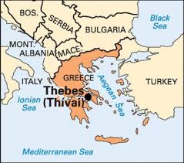
Figure 1 Theba

Figure 2 koirat

Figure 3 kulta
Figure 4 hopea

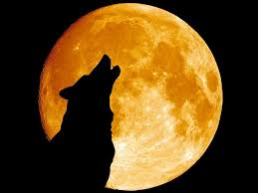
Figure 5 kuu

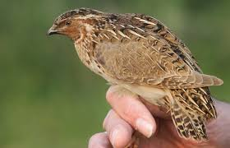
Figure 6 viiriäinen

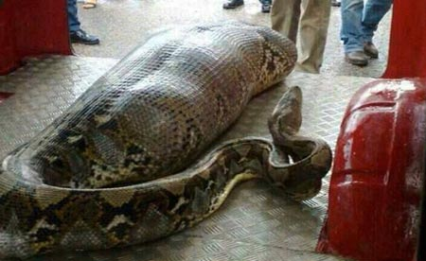
Figure 7 pythonkäärme

https://fi.wikipedia.org/wiki/K%C3%BDnthos
https://fi.wikipedia.org/wiki/Niobe

